TRƯỜNG THCS LIÊM HẢI LONG TRỌNG TỔ CHỨC LỄ KHAI GIẢNG NĂM HỌC 2026–2027
Sáng ngày 05/9/2026, trong không khí rộn ràng, phấn khởi của Ngày hội toàn dân đưa trẻ đến trường, thầy và trò Trường THCS Liêm Hải, xã Ninh Giang, tỉnh Ninh Bình long trọng tổ chức Lễ khai giảng năm học 2026–2027.
Ngay từ sáng sớm, sân trường THCS Liêm Hải đã rực rỡ cờ hoa, tràn ngập niềm vui của thầy cô và học sinh trong ngày đầu tiên của năm học mới.
Trong phần lễ được tổ chức trực tiếp tại sân trường, nhà trường thực hiện các nghi thức chào đón học sinh lớp 6, tuyên bố lý do, giới thiệu đại biểu và những nội dung ý nghĩa chào mừng năm học mới.
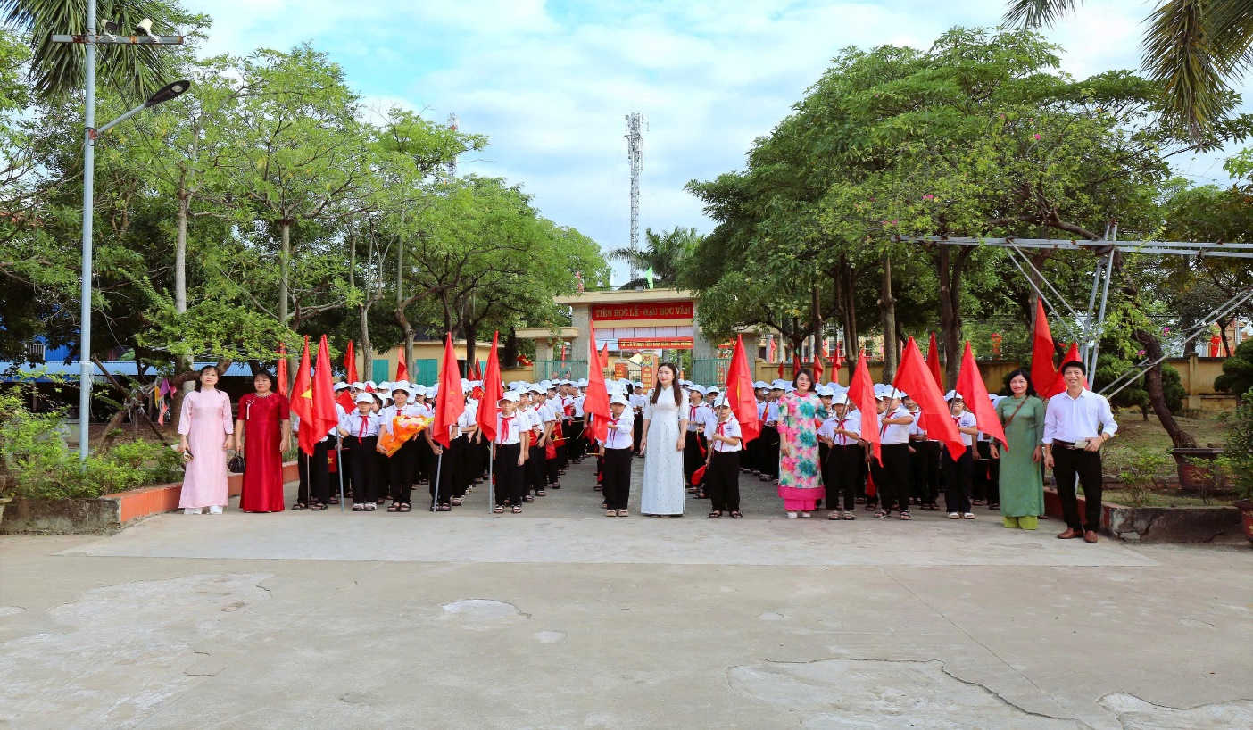
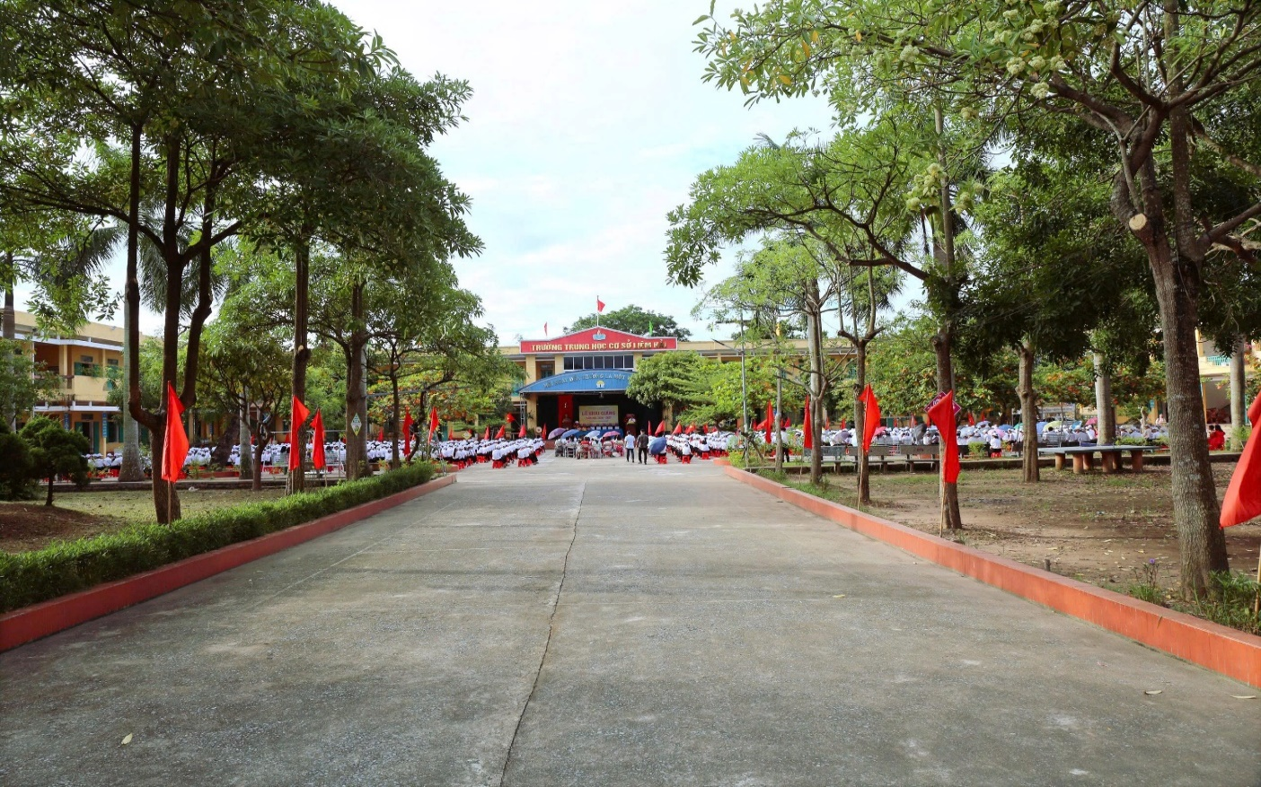
Hình ảnh: Toàn cảnh sân trường trước và trong giờ khai giảng
Dự Lễ khai giảng có đồng chí Nguyễn Hồng Sơn – Phó chủ tịch UBND xã và các đồng chí đại diện Đảng ủy, HĐND, UBND, Ủy ban MTTQ xã Ninh Giang; đại diện các cơ quan, đơn vị, các thôn, Ban đại diện cha mẹ học sinh cùng toàn thể cán bộ, giáo viên, nhân viên và học sinh nhà trường.
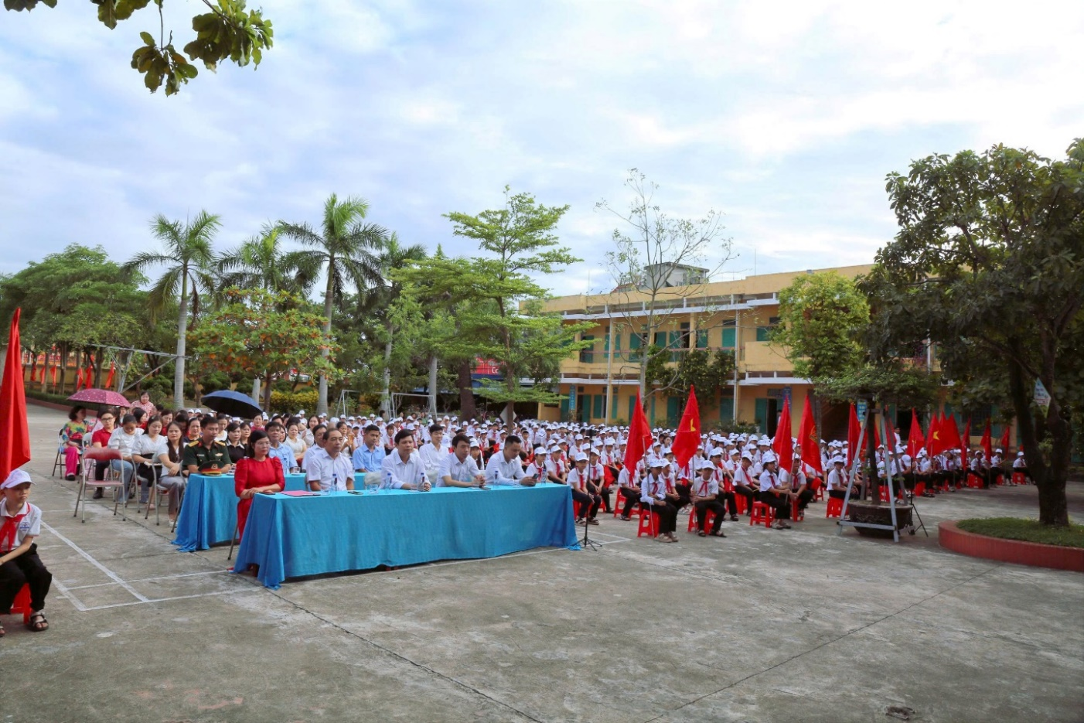
Hình ảnh: Đại biểu dự Lễ khai giảng
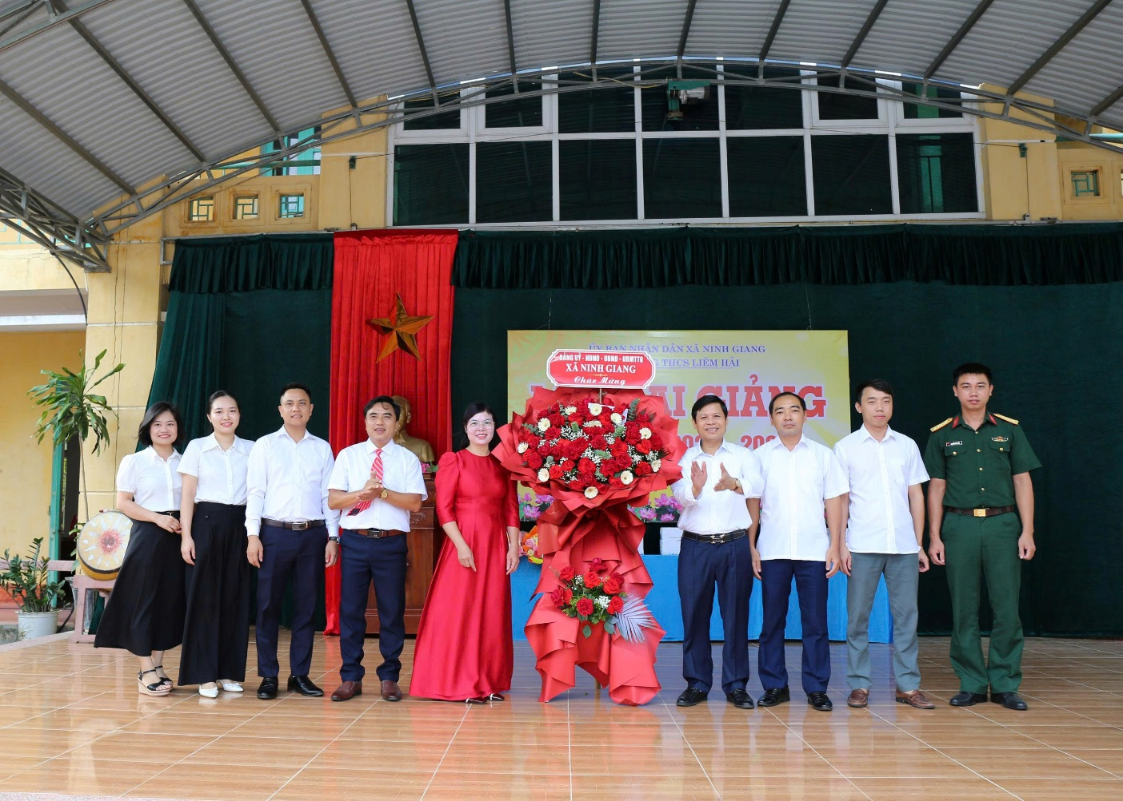

Các đồng chí đại diện Đảng ủy, HĐND, UBND, Ủy ban MTTQ xã Ninh Giang tặng hoa chúc mừng nhà trường nhân dịp năm học mới.

Phát biểu tại buổi lễ, Hiệu trưởng Trường THCS Liêm Hải gửi lời chúc mừng năm học mới tới toàn thể cán bộ, giáo viên, nhân viên và học sinh; đồng thời khẳng định quyết tâm tiếp tục xây dựng nhà trường kỷ cương, trách nhiệm, đổi mới, sáng tạo và hạnh phúc, không ngừng nâng cao chất lượng giáo dục, quan tâm đến từng học sinh và xây dựng môi trường học tập an toàn, thân thiện, tích cực.
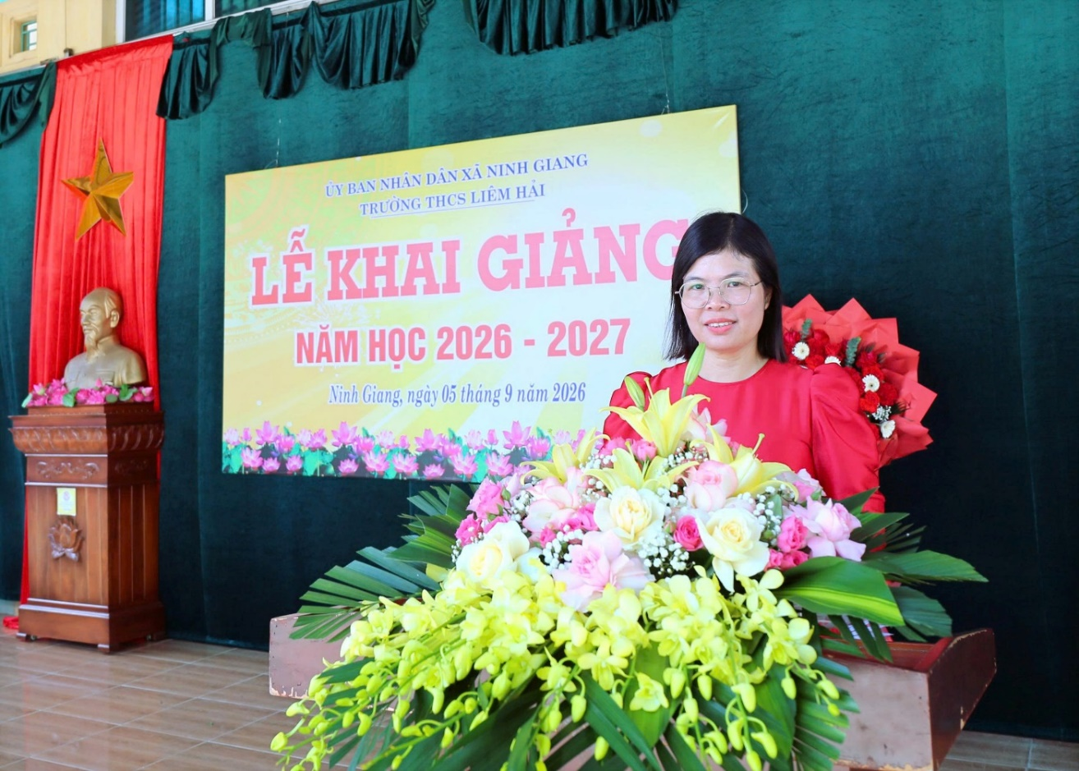

Cô Trần Thị Tuyết- Bí thư chi bộ, Hiệu trưởng nhà trường phát biểu
tại Lễ khai giảng năm học 2026–2027.

HÒA CHUNG NIỀM VUI KHAI GIẢNG CÙNG CẢ NƯỚC
Đúng 7 giờ 30 phút, thầy và trò Trường THCS Liêm Hải cùng các cơ sở giáo dục trên cả nước tham dự Chương trình khai giảng chung năm học 2026–2027 theo hình thức trực tiếp kết hợp trực tuyến.
Từ điểm cầu nhà trường, cán bộ, giáo viên và học sinh trang nghiêm theo dõi chương trình, hòa chung không khí thiêng liêng, tự hào của ngày khai trường cùng hàng triệu thầy cô giáo và học sinh trên mọi miền Tổ quốc.
Các nghi thức chào cờ, hát Quốc ca và đánh trống khai giảng được thực hiện thống nhất theo chương trình chung, tạo nên một khoảnh khắc đặc biệt, kết nối các mái trường trên cả nước trong cùng một thời khắc mở đầu năm học mới.
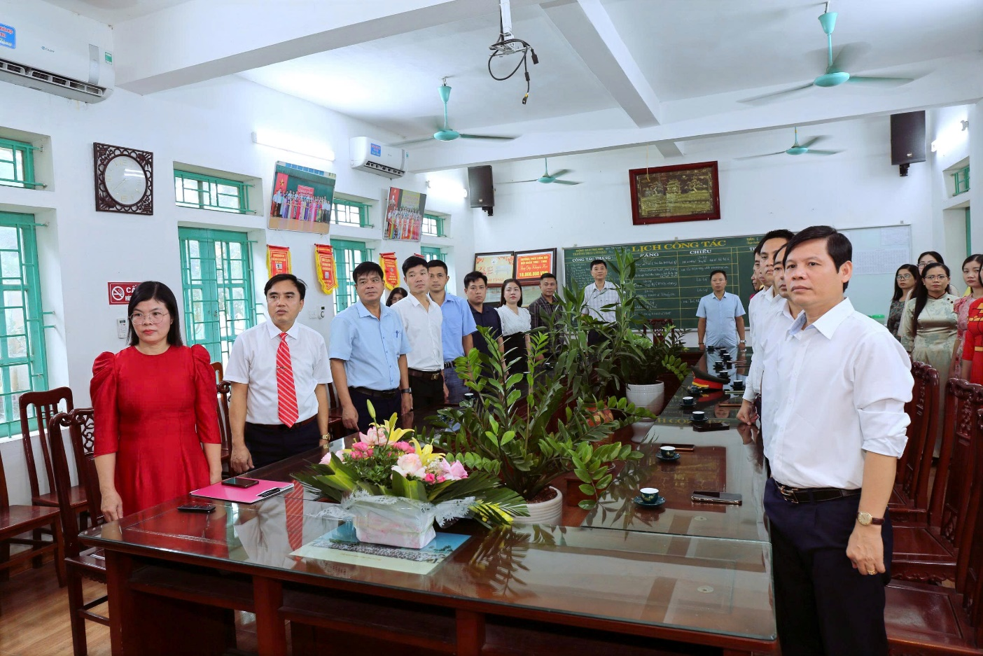
Một năm học mới chính thức bắt đầu – mang theo những ước mơ mới, những mục tiêu mới và niềm tin vào một hành trình giáo dục nhiều ý nghĩa.
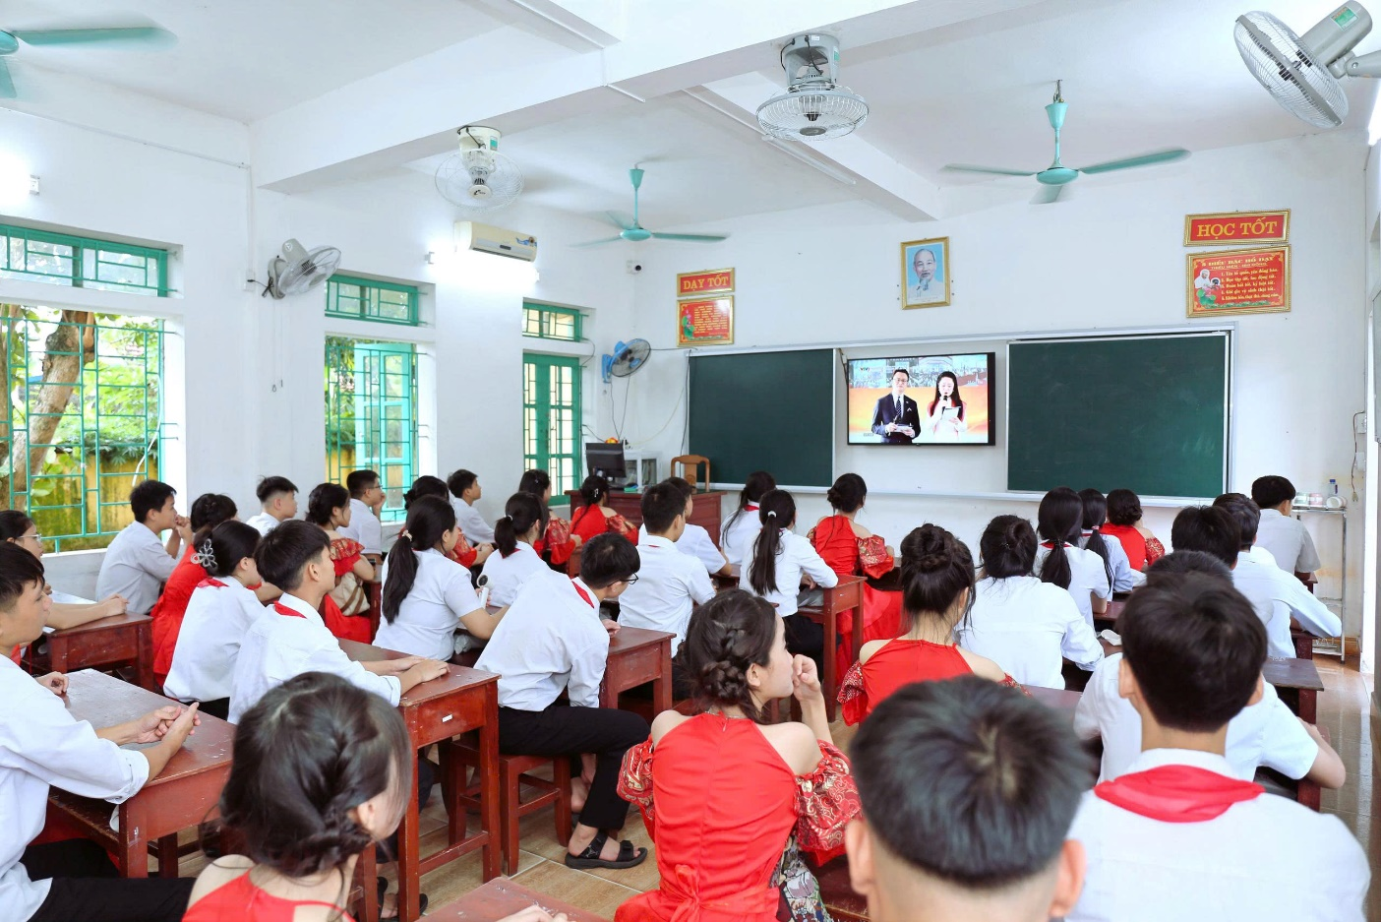

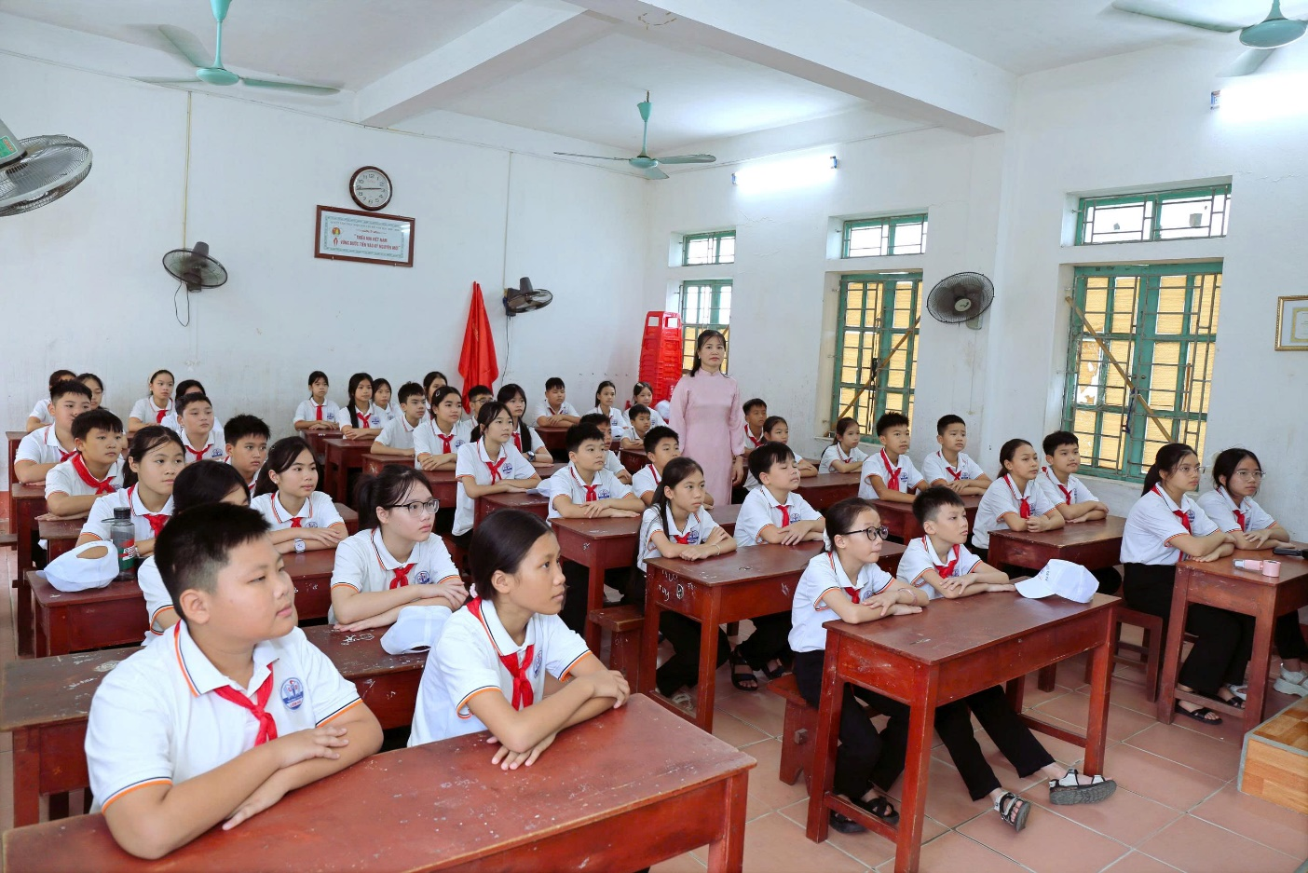
Thầy và trò theo dõi chương trình khai giảng chung toàn quốc
💐 TRAO YÊU THƯƠNG – TIẾP THÊM NGHỊ LỰC
Đặc biệt, trong ngày khai trường, Trường THCS Liêm Hải vui mừng đón nhận sự quan tâm, đồng hành quý báu của cấp ủy, chính quyền địa phương, các tổ chức, doanh nghiệp, các thôn và cha mẹ học sinh.
Những phần quà được trao tặng tới các em học sinh có hoàn cảnh khó khăn là những món quà đầy ý nghĩa, thể hiện sự quan tâm, sẻ chia và trách nhiệm của cộng đồng đối với sự nghiệp giáo dục. Mỗi phần quà không chỉ mang giá trị vật chất mà còn là một lời động viên, một niềm tin, một nguồn tiếp sức, giúp các em thêm tự tin, vượt qua khó khăn, chăm chỉ học tập và vươn lên trong cuộc sống.
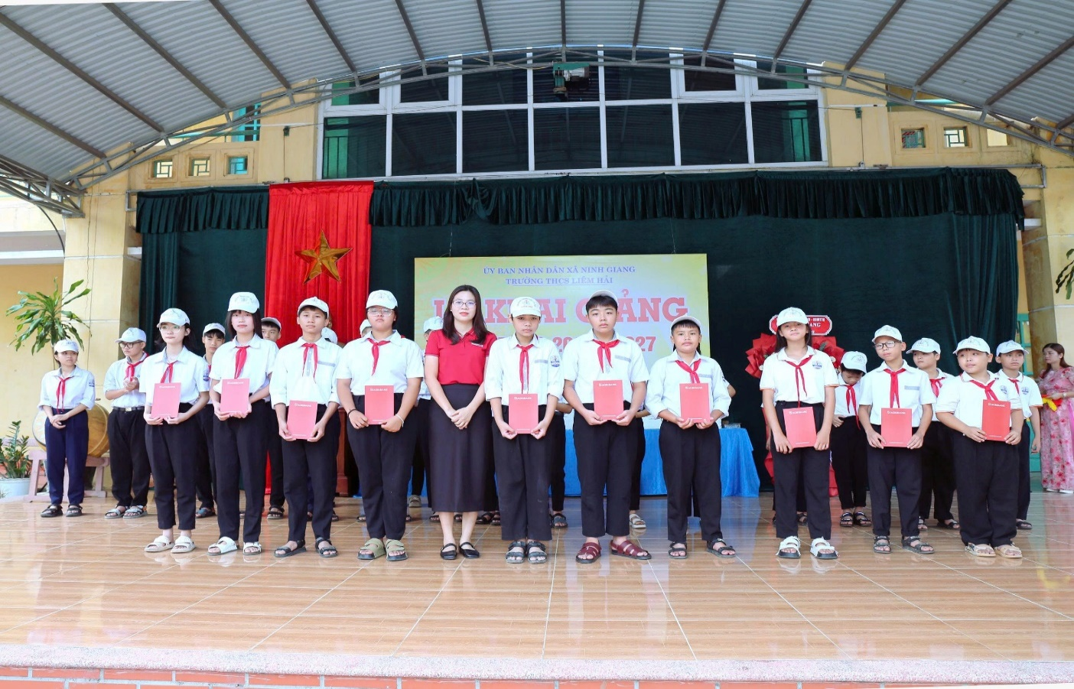
Đại diện Ngân hàng Agribank trao quà cho học sinh có hoàn cảnh khó khăn

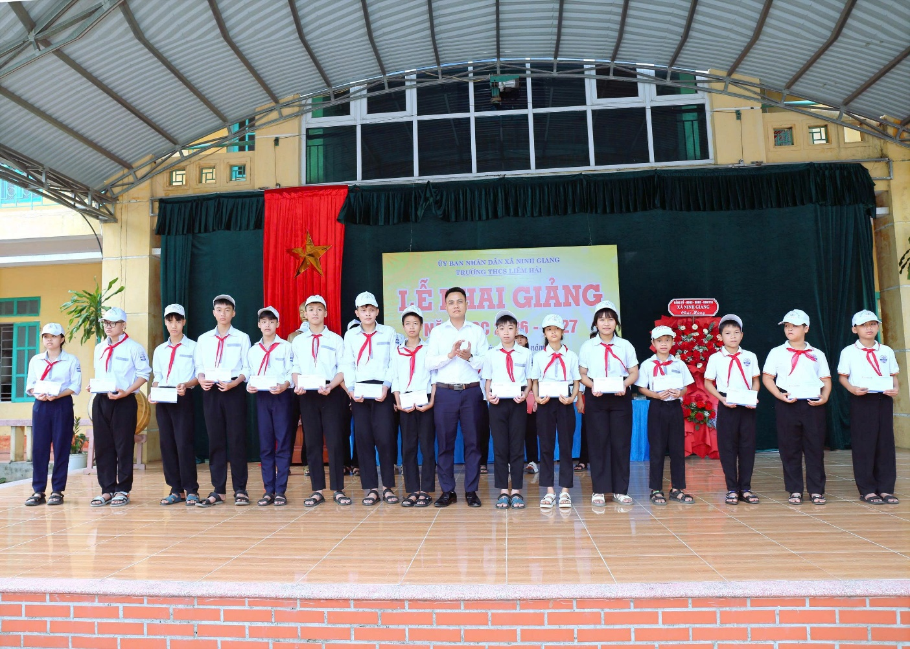
Đại diện Ngân hàng Quỹ tín dụng Nhân dân Liêm Hải trao quà cho học sinh có hoàn cảnh khó khăn

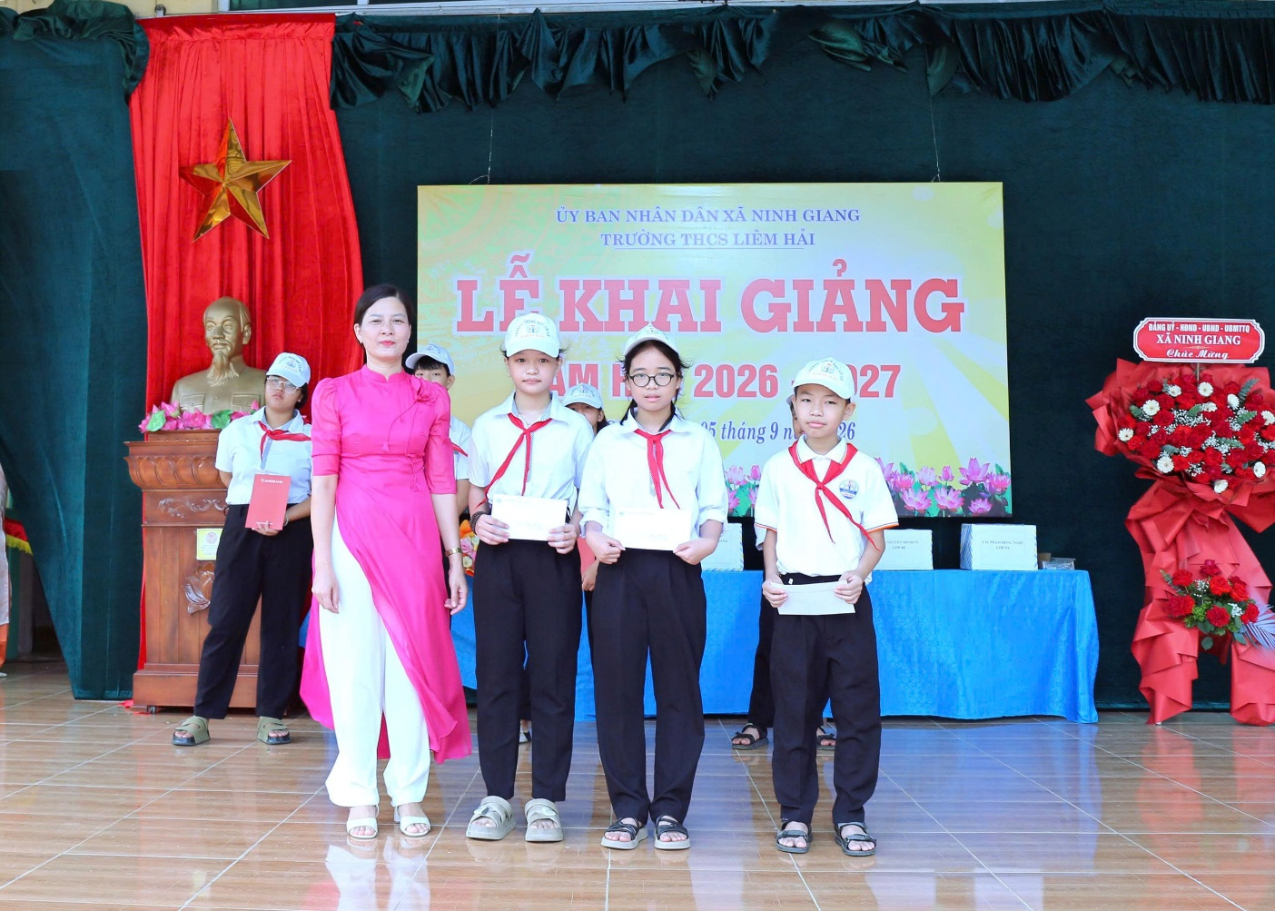
Hội liên hiệp phụ nữ xã trao học bổng Hoàng Ngân cho học sinh
có hoàn cảnh khó khăn
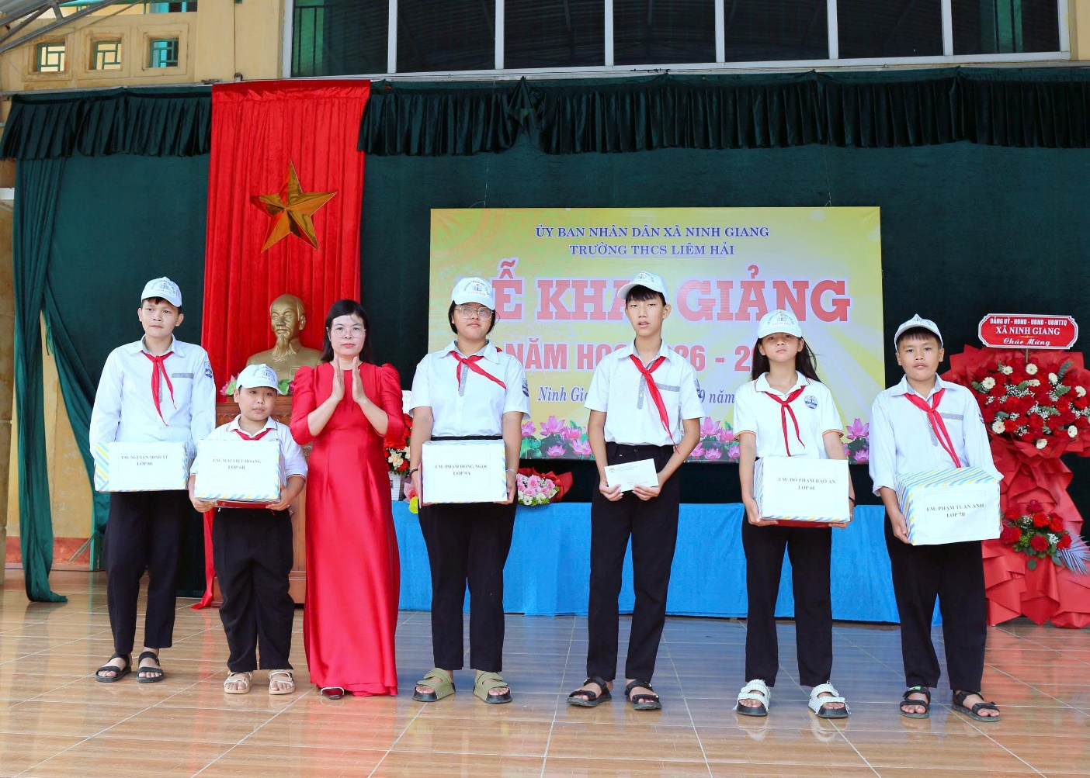
Đại diện BGH nhà trường trao quà và tặng Sách giáo khoa cho học sinh
có hoàn cảnh khó khăn
🌟 NĂM HỌC MỚI – KHÁT VỌNG MỚI – THÀNH CÔNG MỚI!
Bước vào năm học 2026–2027, với sự quan tâm của các cấp lãnh đạo; sự đồng hành của cha mẹ học sinh; sự tận tâm, trách nhiệm của đội ngũ nhà giáo và tinh thần chủ động, nỗ lực của các em học sinh, Trường THCS Liêm Hải quyết tâm thực hiện thắng lợi nhiệm vụ năm học, tiếp tục phát huy truyền thống, đổi mới và nâng cao chất lượng giáo dục.
Nhà trường phấn đấu xây dựng một môi trường giáo dục kỷ cương, an toàn, thân thiện, nhân văn và hạnh phúc, nơi mỗi học sinh đều được quan tâm, được khích lệ để phát triển và trưởng thành.“NƠI MỖI NGÀY ĐẾN TRƯỜNG LÀ MỘT NGÀY VUI”
Chúc năm học 2026–2027 của Trường THCS Liêm Hải thật nhiều niềm vui, nhiều thành công và nhiều dấu ấn đẹp! Chúc các thầy giáo, cô giáo luôn nhiệt huyết – sáng tạo – trách nhiệm – hạnh phúc! Chúc các em học sinh chăm ngoan – tự tin – tiến bộ – tỏa sáng, đạt nhiều thành tích mới!
CHÀO NĂM HỌC MỚI 2026–2027!

Một số hình ảnh ghi nhận tại trường
Đại diện Hội CMHS tặng hoa chúc mừng thầy và trò nhà trường
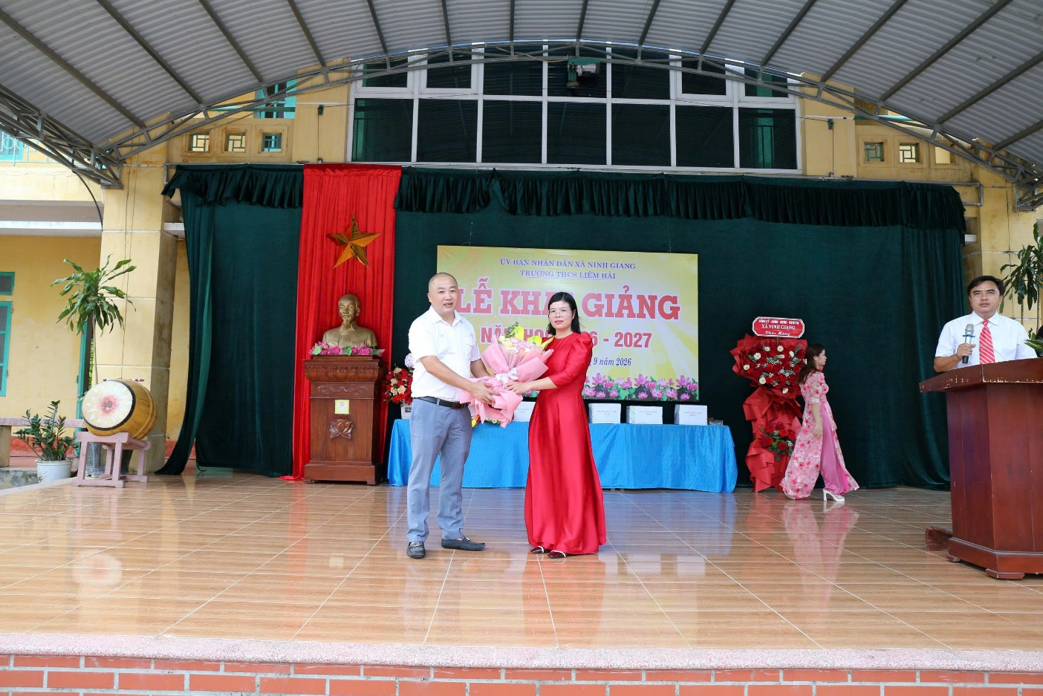

Đại diện các thôn trên địa bàn xã Ninh Giang tặng hoa chúc mừng, thể hiện sự quan tâm và đồng hành cùng nhà trường trong năm học mới.
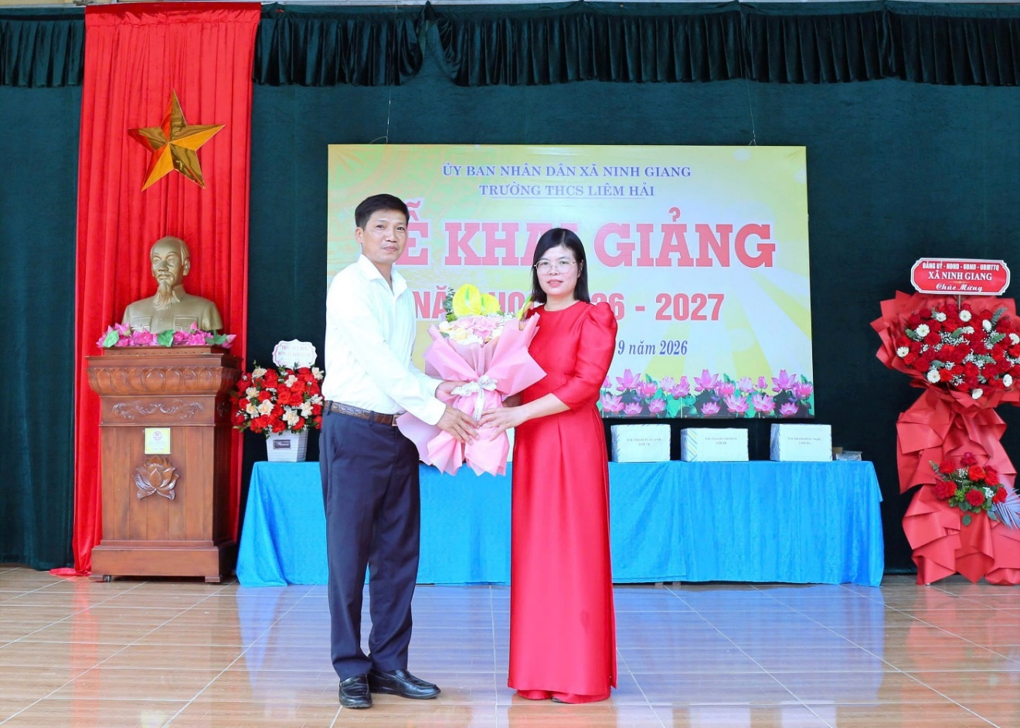

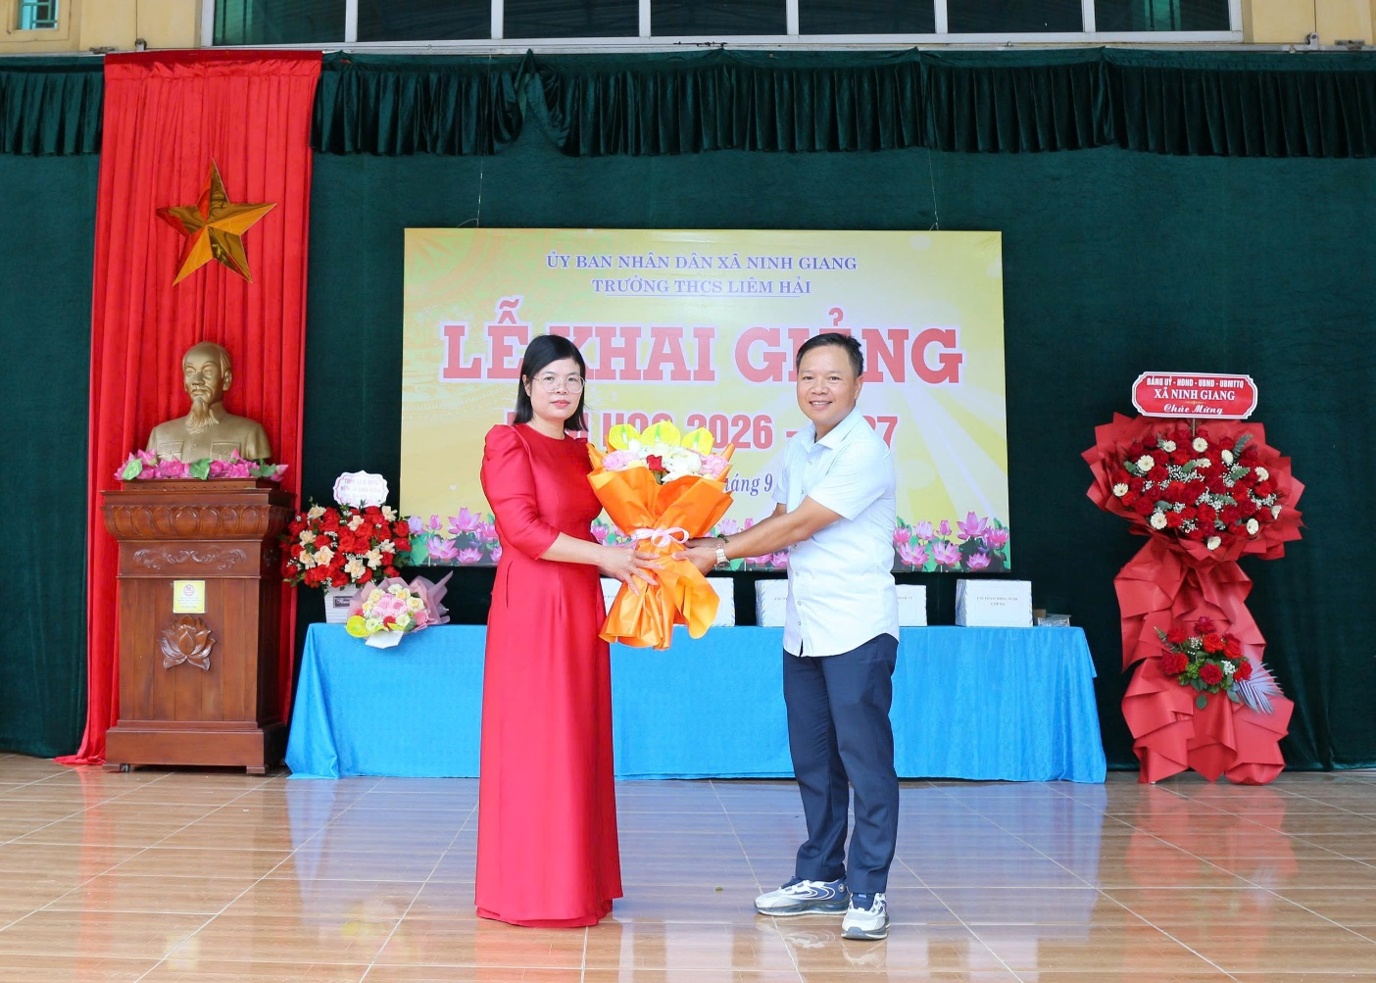
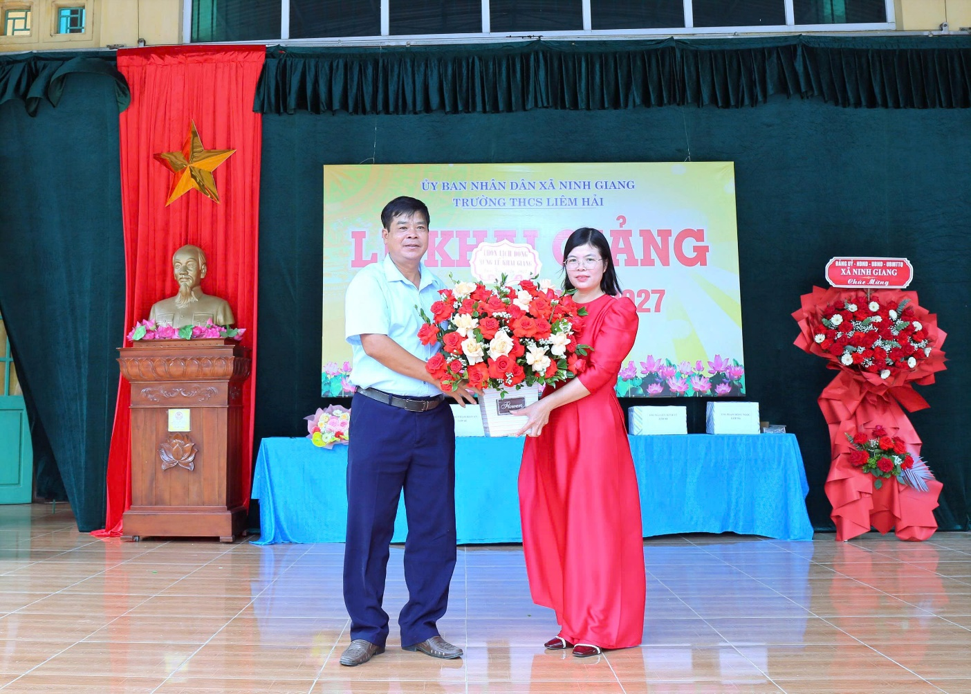

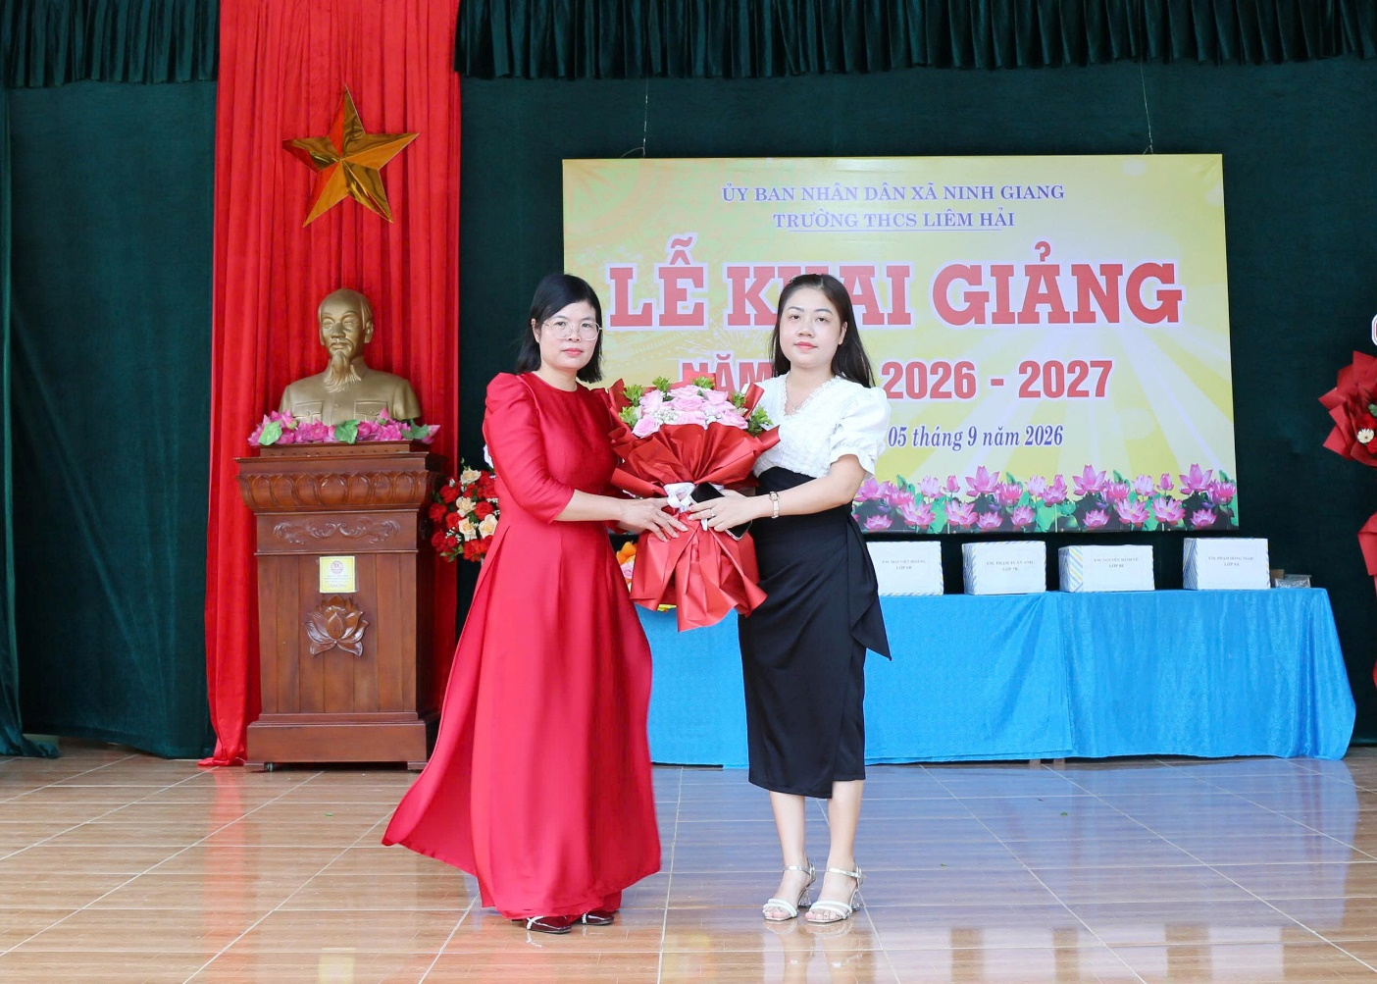
Chương trình vănnghệ chào mừng năm học mới
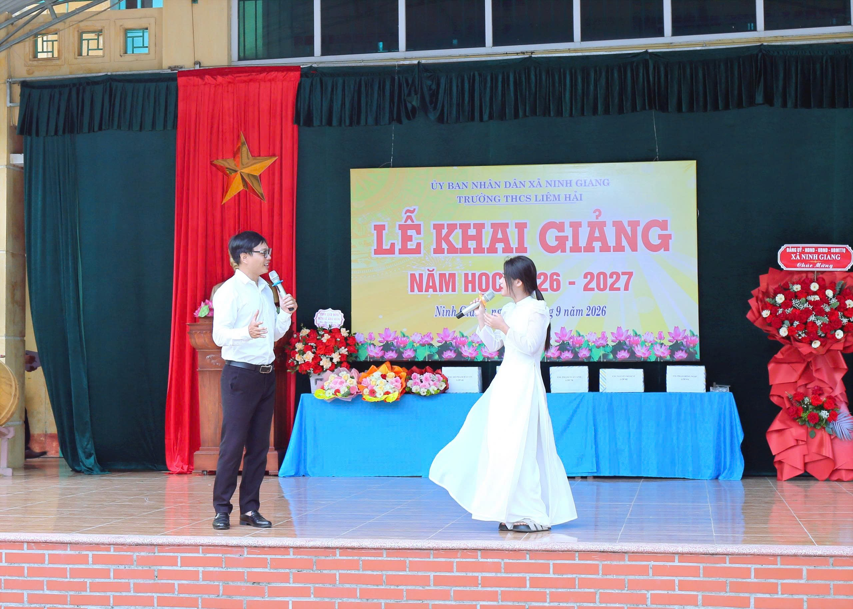

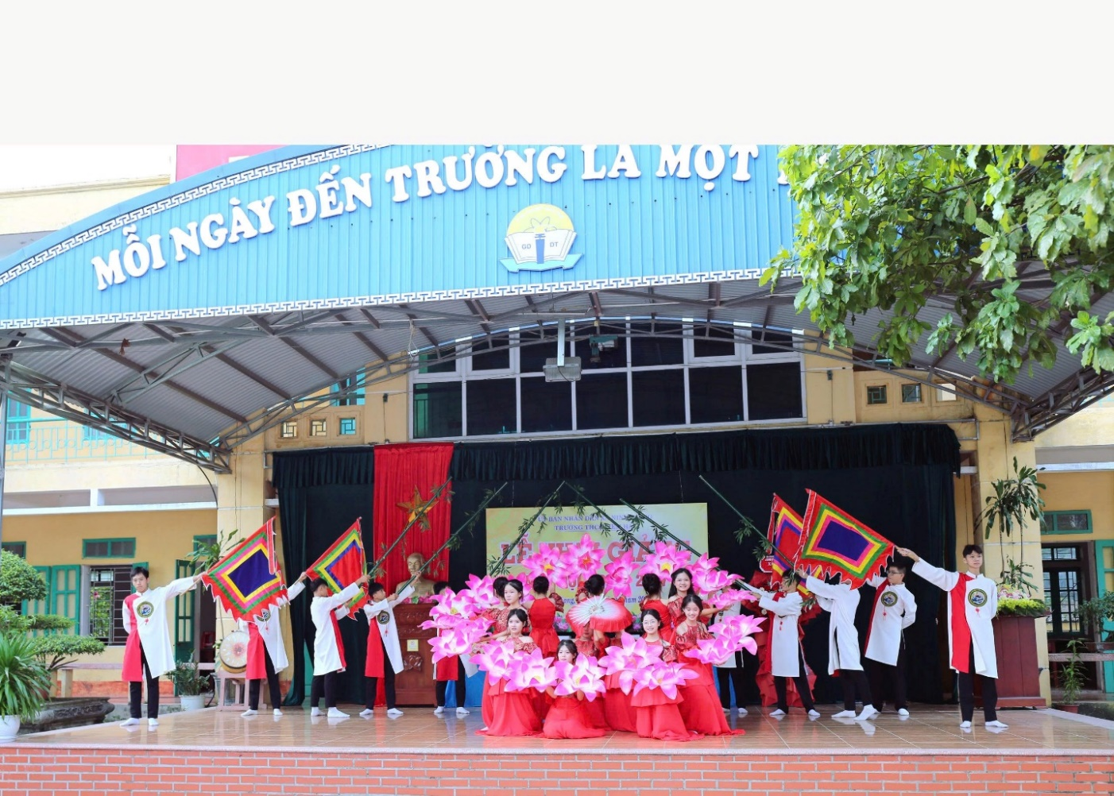
Hình ảnh các vị đại biểu, các thây cô giáo và các em học sinh
dự lễ khai giảng chung toàn quốc
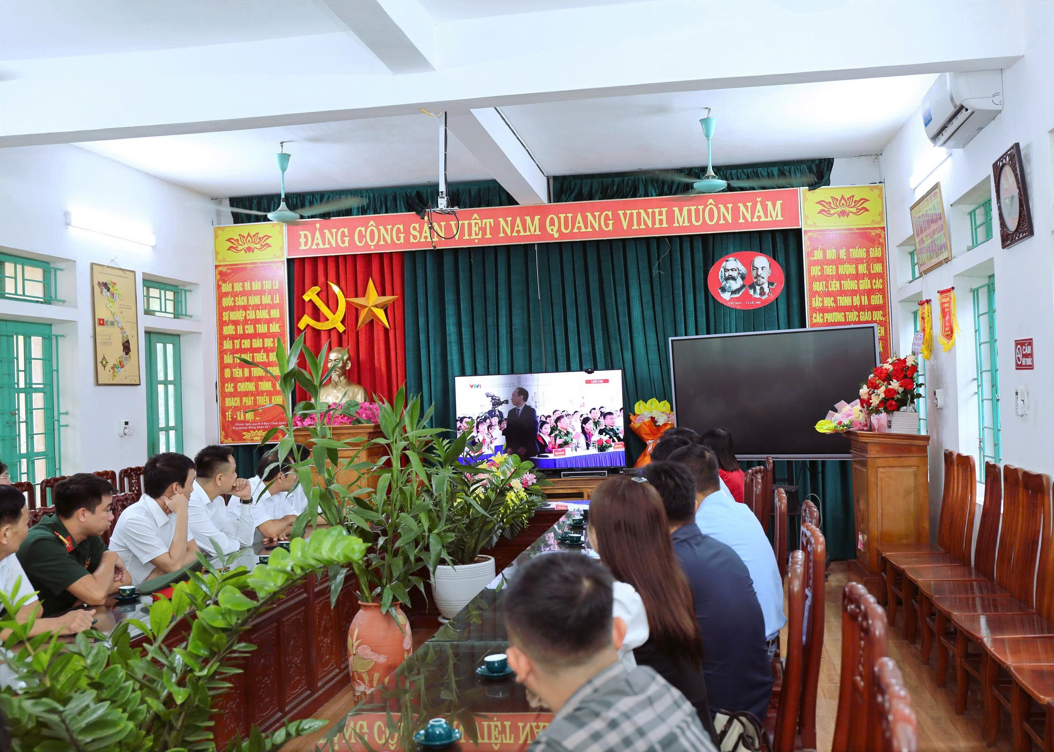

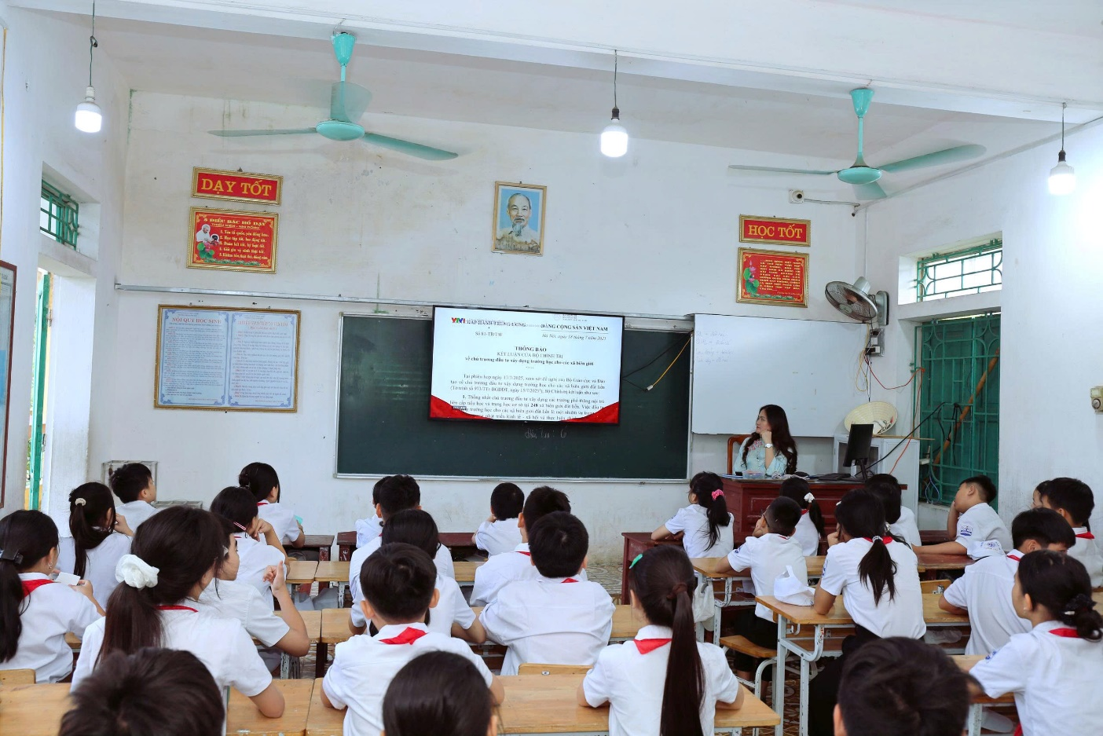
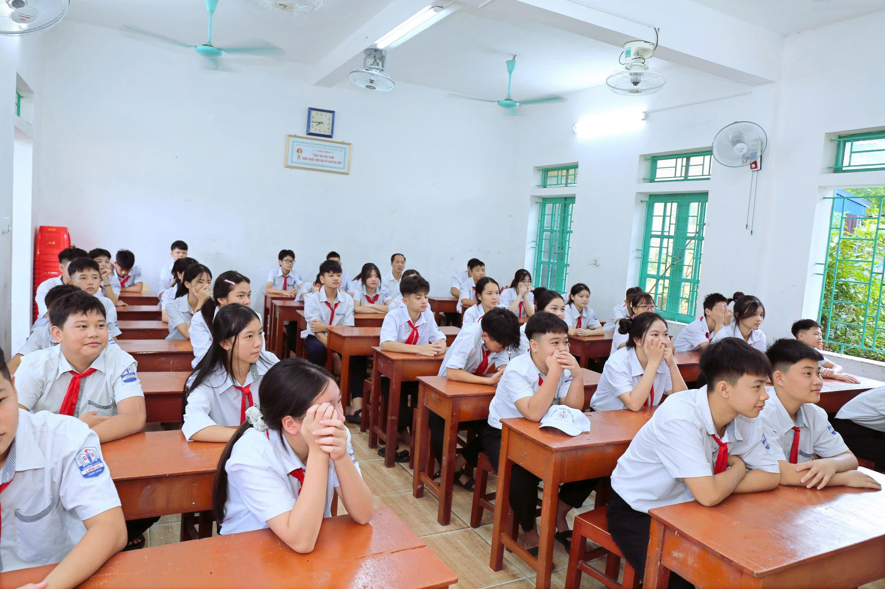
Theo nguồn tin: Trường THCS Liêm Hải

